**Київський національний університет імені Тараса Шевченка**

**радіофізичний факультет**

## Лабораторна робота №1

Дослідження кількості інформації при різних варіантах кодування

Роботу виконав

студент 3 курсу

Комп’ютерної інженерії

Стецюк Владислав

Київ 2019

1. Дослідження кількості інформації в тексті

Хід виконання:



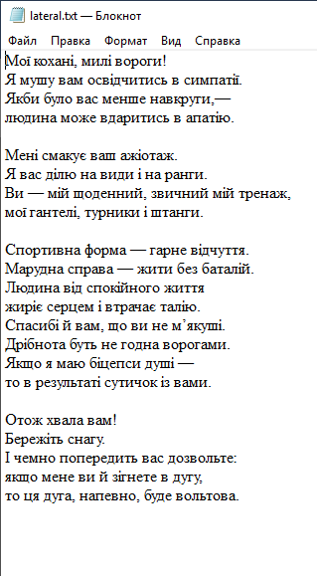

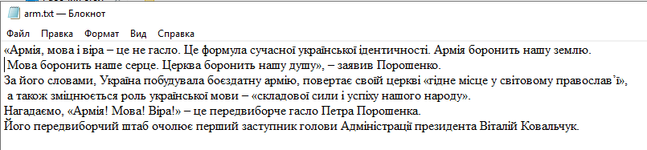

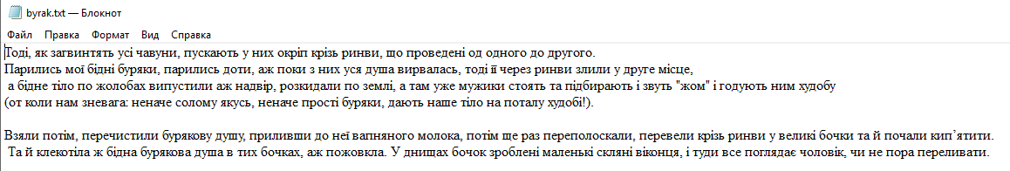

1. +

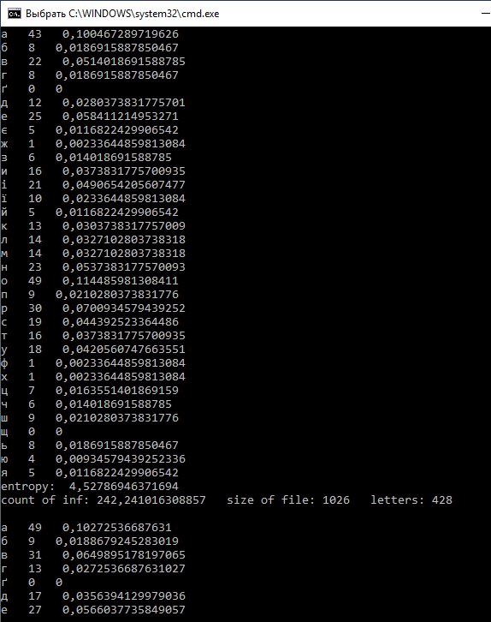

1. (ступінь стиснення – максимальна)

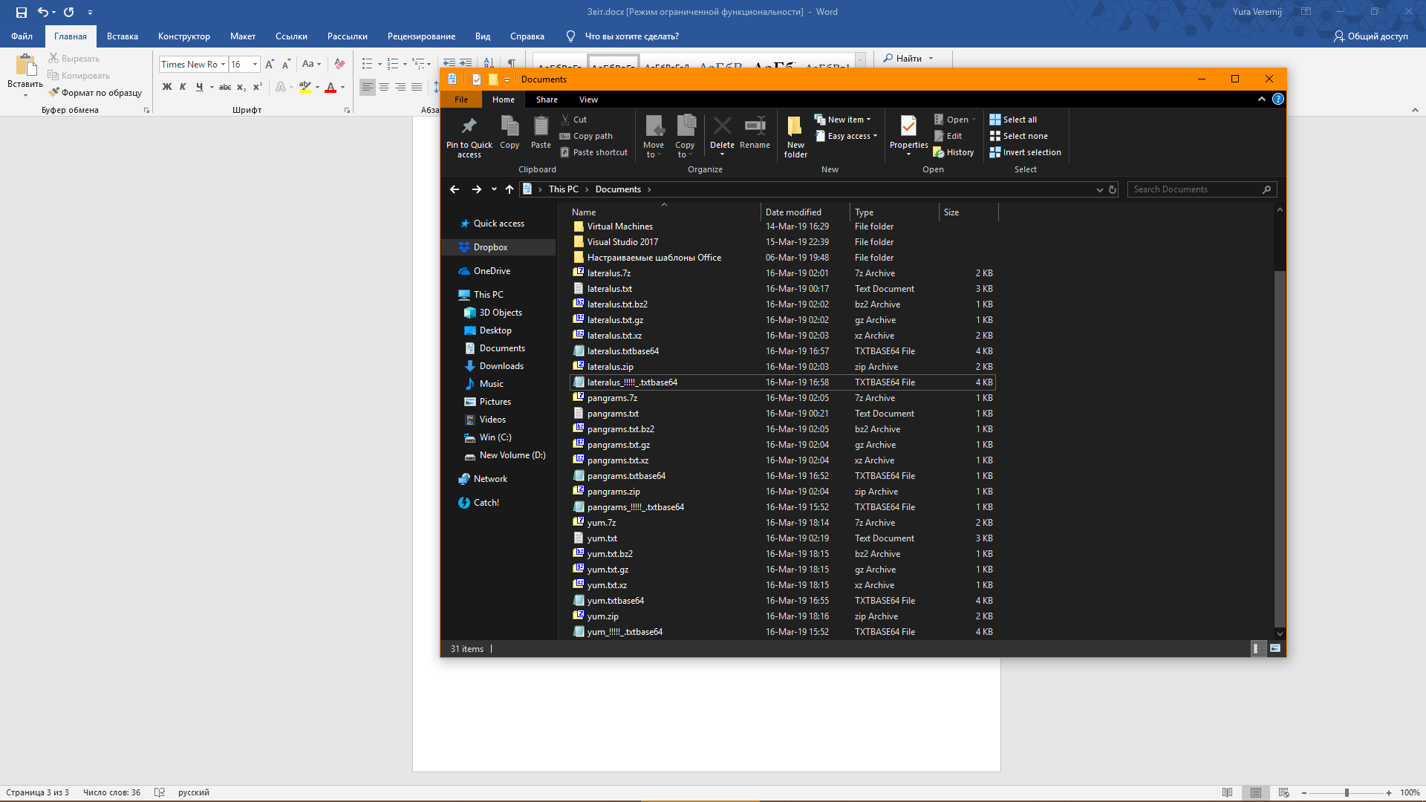



|  |  |  |  |
| --- | --- | --- | --- |
| Файл | lateral | arm | byrak |
| .txt | 1166 | 1028 | 1420 |
| .7z | 722 | 631 | 768 |
| .bz2 | 499 | 443 | 557 |
| .gz | 607 | 520 | 663 |
| .rar | 672 | 582 | 733 |
| .zip | 724 | 634 | 783 |
| К-сть. інф | 272.03 | 242.24 | 350.43 |

.txt > .zip > .7z > .rar > .gz > .bz2 > підрахована кількість інформації

Висновок : Підрахована кількість інформації – найменший показник серед усіх, що пояснюється ідеєю що стоїть за цим терміном, адже це, власне, кількість інформації і теоретично найменший об’єм, що може бути зайнятий нею при ідеальному кодуванні. Алгоритми архівування, показали себе дещо гірше, що можна пояснити їх особливостями – вони здатні архівувати будь-які файли, проте дещо втрачають у ефективності (тобто щоб досягти результату схожого на П. К-сть інформації алгоритм мав би створюватись, а пізніше і працював би лише для 1 файлу). Що до текстового розширення все самоочевидно – для досягнення максимальної сфери використання – пожертовано якістю стиснення інформації.

2. Дослідження способів кодування інформації на

Хід виконання:

1. +

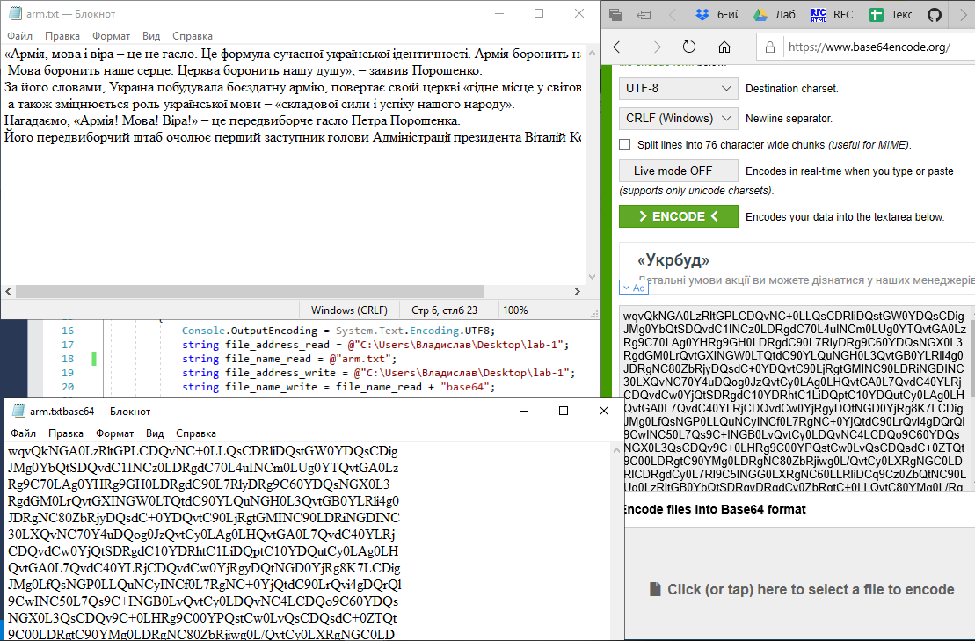

1. a. 409.68

b. 409.68 > 242.24

c. Після перекодування в Base64 зросла кількість інформації

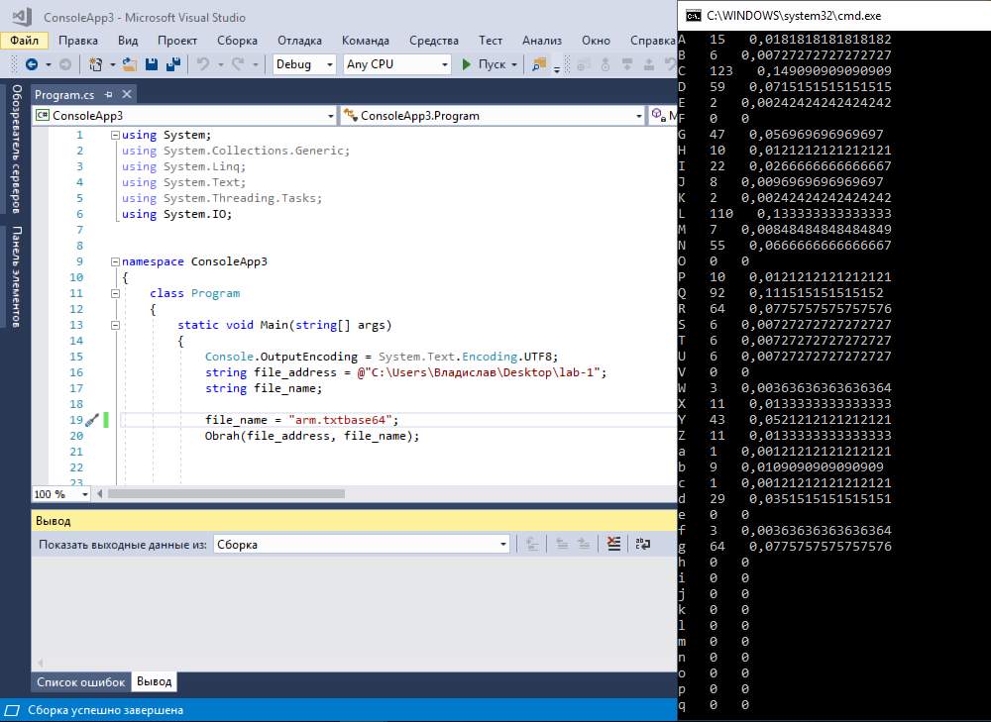

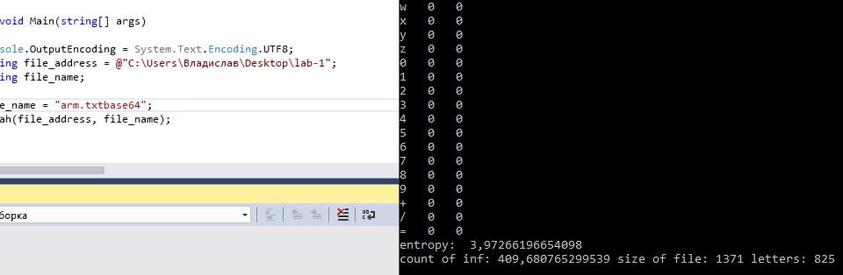

1. a. 314.5

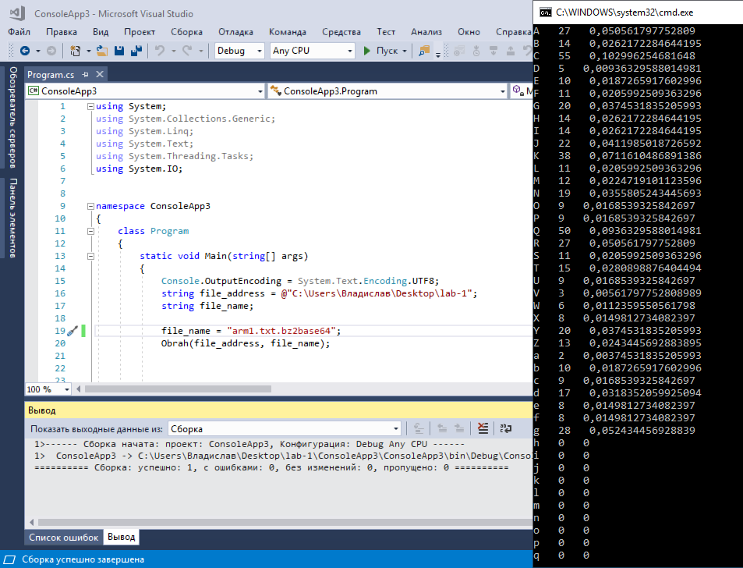

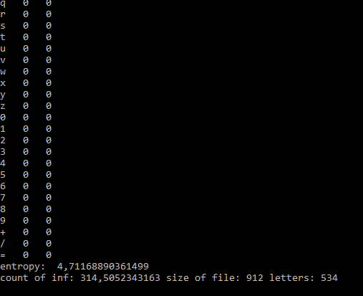

b. 242.24 (вихідний файл) < 314.5 (.txt.bz2base64) < 409.68 (.txtbase64)

c.

З отриманих результатів можна зробити висновок, що алгоритм base64 працює краще, якщо застосовувати його до уже стиснутих файлів.

* https://github.com/vlad9186/-KC-lab-1текстові файли, програми, а також цей звіт завантажено на гіт за посиланням вгорі